Instalamos git desde la máquina virtual.

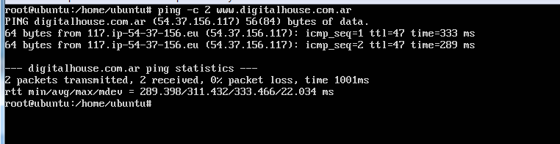

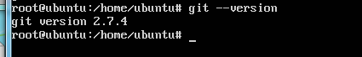

Cuestionario:

